实训10：docker的原生网络

**一、实验目的**

熟悉Docker的原生网络链接方式

**二、实验描述**

1. 使用docker的none网络，host网络和bridge网络
2. 主要步骤：
   * 使用docker的none网络
   * 使用docker的host网络
   * 使用docker的bridge网络

**三、实验环境**

* 系统版本：ubuntu 18.04
* docker版本： 18.06.1-ce

**四、实验知识点**

* linux系统基础配置
* docker命令的网络部分

**五、实验步骤**

**1. 下载或导入已保存在本地的busybox基础镜像。**

docker pull busybox

或

docker load -i /root/images/busybox



**2. 查看docker安装时自动创建的3个网络。**

docker network ls

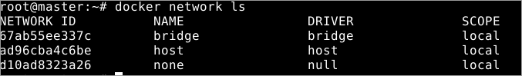

**3. 启动一个busybox容器，并指定容器使用none网络。在容器内执行ifconfig命令，查看容器中只有lo网卡。**

docker run -it --network=none busybox

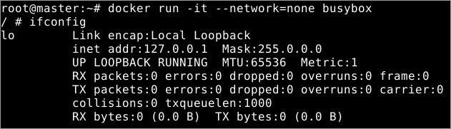

**4. 输入exit，退出容器。**

exit



**5. 再启动一个busybox容器，并指定容器使用host网络。输入ip addr命令和hostname命令查看容器的网络信息和主机名。**

docker run -it --network=host busybox

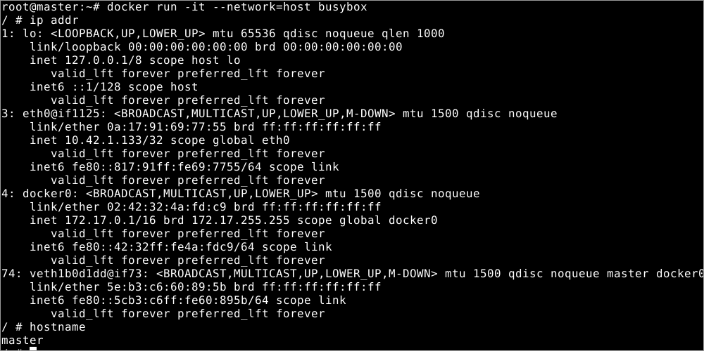

**6. 输入exit退出容器。**

exit

**7. 退出后，在docker host执行ip addr和hostname命令，对比刚才在容器中的执行结果，发现结果是一样的。**

exit

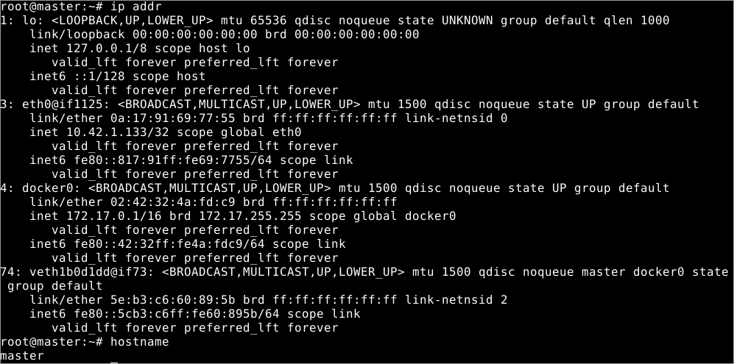

**8. 删除所有刚才创建的容器。**

docker rm -f `docker ps -qa`

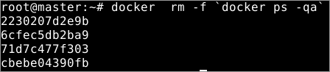

**9. 查看docker的bridge网络的配置信息，可以看到整个bridge网络上桥接了哪些容器，以及这些容器的ID和IP分别是什么。**

docker network inspect bridge

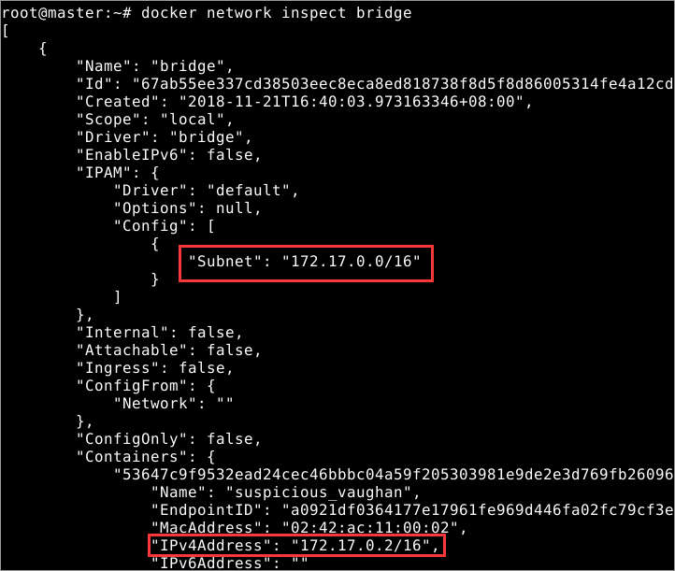

**六、总结**

本实验介绍了使用docker原生的三个网络。包括none网络，host网络和bridge网络。